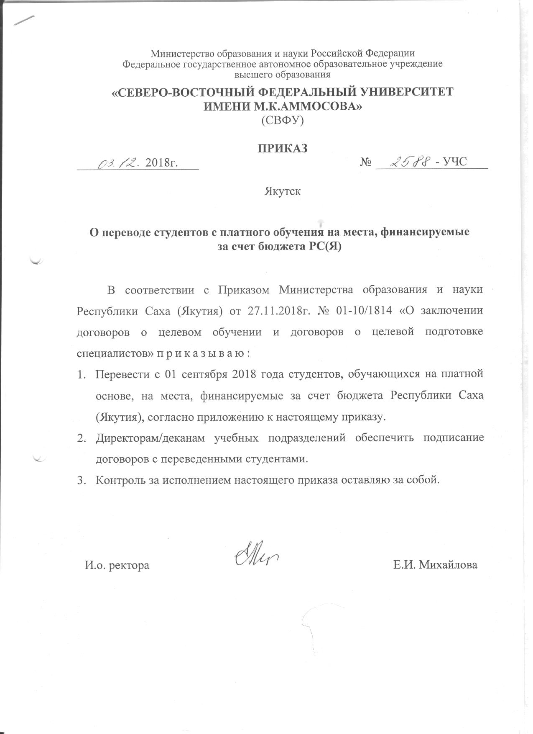

Приложение
к приказу СВФУ
от 03.12.2018г. №2588-УЧС

СПИСОК
студентов, переведенных с 01 сентября 2018 года на места, финансируемые за счет бюджета Республики Саха (Якутия)

№ | УЧП | Специальность/направление | Группа | ФИО | Кат
1 | 2 | 3 | 4 | 5 | 6
1 | АДФ | Технология транспортных процессов | М-ОБД-17 | Баков Данил Анатольевич | комм
2 | АДФ | Технология транспортных процессов | М-ОБД-17 | Бочкарев Айаал Николаевич | комм
3 | АДФ | Технология транспортных процессов | М-ОБД-17 | Васильева Ньургуйаана Гаврильевна | комм
4 | АДФ | Технология транспортных процессов | М-ОБД-17 | Кузьмина Айталина Николаевна | комм
5 | АДФ | Технология транспортных процессов | М-ОБД-17 | Мигалкин Степан Олегович | комм
6 | АДФ | Технология транспортных процессов | М-ОБД-17 | Романов Владислав Владимирович | комм
7 | ИП | Социальная работа | З-БА-СР-15с | Иванова Александра Петровна | комм
8 | ИП | Социальная работа | З-БА-СР-16 | Соловьева Алексанна Александровна | комм
9 | ИТИ | Архитектура | БА-А-17 | Фомина Алина Яновна | комм
10 | ИЯКН | Народная художественная культура | БА-НХК-РЭЦ-17 | Герасимова Санаайа Николаевна | комм
11 | ИЯКН | Народная художественная культура | БА-НХК-РЭЦ-17 | Моисеев Мичил Александрович | комм
12 | ИЯКН | Народная художественная культура | БА-НХК-РЭЦ-17 | Павлова Лидия Александровна | комм
13 | ИЯКН | Народная художественная культура | БА-НХК-РЛТ-18 | Гаврильева Роза Александровна | комм
14 | ИЯКН | Народная художественная культура | БА-НХК-РЛТ-18 | Томская Татьяна Владимировна | комм
15 | ИЯКН | Народная художественная культура | БА-НХК-РЛТ-18 | Маркова Эвалина Петровна | комм
16 | ИЯКН | Народная художественная культура | БА-НХК-РЛТ-18 | Степанова Наталья Алексеевна | комм
17 | ИЯКН | Народная художественная культура | БА-НХК-РЛТ-18 | Саввинова Сандара Николаевна | комм
1 | 2 | 3 | 4 | 5 | 6
18 | ИЯКН | Организация работы с молодежью | БА-ОРМ-17 | Винокуров Арсен Викторович | комм
19 | ИЯКН | Организация работы с молодежью | БА-ОРМ-17 | Еронина Евгения Иннокентьевна | комм
20 | ИЯКН | Организация работы с молодежью | БА-ОРМ-17 | Платонова Ольга Михайловна | комм
21 | ИЯКН | Организация работы с молодежью | БА-ОРМ-17 | Старостина Нарыйа Николаевна | комм
22 | МИ | Офтальмология | О-ОФ-18 | Иванова Елизавета Олеговна | комм
23 | МИ | Стоматология | С-СТО-17-01-1 | Данилова Яна Максимовна | комм
24 | МИ | Стоматология | С-СТО-17-01-3 | Дмитриева Нарыйа Дмитриевна | комм
25 | МИ | Стоматология | С-СТО-17-01-1 | Кондратьева Айаана Александровна | комм
26 | ПИ | Педагогическое образование | БА-НДО-16 | Ильина Мария Ильинична | комм
27 | ПИ | Педагогическое образование | З-БА-ДО-16-2 | Таран Панна Пантелеймоновна | комм
28 | ПИ | Педагогическое образование | БП-НО-16-1 | Шильтман Анна Андреевна | комм
29 | ФЭИ | Экономика | А-ФЭИ-ЭУНХ-18 | Васильев Николай Петрович | комм
30 | ФЭИ | Экономика | БА-Э-17 | Слепцова София Гаврильевна | комм
31 | ФЭИ | Экономика | БА-ФК-16-2 | Харайданов Николай Валентинович | комм
32 | ЮФ | Юриспруденция | БА-Ю-18-1 | Бурцева Арина Васильевна | комм
33 | ЮФ | Юриспруденция | БА-Ю-17-4с | Уварова Ольга Юрьевна | комм

